РЕСПУБЛИКА ТАТАРСТАН  БУИНСКИЙ  МУНИЦИПАЛЬНЫЙ РАЙОН  ИСПОЛНИТЕЛЬНЫЙ КОМИТЕТ  ЯШЕВСКОГО  СЕЛЬСКОГО ПОСЕЛЕНИЯ |  |  | ТАТАРСТАН РЕСПУБЛИКАСЫ  БУА  МУНИЦИПАЛЬ РАЙОНЫ  ЯШЕВКА  АВЫЛ ЖИРЛЕГЕ  БАШКАРМА КОМИТЕТЫ
ПОСТАНОВЛЕНИЕ  года |  | КАРАР  №

Об утверждении Административного регламента предоставления муниципальной услуги по уходу за местом захоронения

В целях соблюдения требований Федерального закона от 27.07.2010 № 210-ФЗ «Об организации предоставления государственных и муниципальных услуг» и реализации изменений, внесенных постановлением Кабинета Министров Республики Татарстан от 29.09.2025 № 776 «О внесении изменения в Порядок разработки и утверждения административных регламентов предоставления государственных услуг республиканскими органами исполнительной власти, утвержденный постановлением Кабинета Министров Республики Татарстан от 28.02.2022 № 175 «Об утверждении Порядка разработки и утверждения административных регламентов предоставления государственных услуг республиканскими органами исполнительной власти и о признании утратившими силу отдельных постановлений Кабинета Министров Республики Татарстан», Исполнительный комитет Яшевского сельского поселения Буинского муниципального района Республики Татарстан, постановляет:

1.Утвердить Административный регламент предоставления муниципальной услуги по уходу за местом захоронения, согласно приложению.
2. Настоящее Решение вступает в законную силу со дня официального опубликования и подлежит размещению на официальном сайте поселения на Официальном портале правовой информации Республики Татарстан по адресу http://pravo.tatarstan.ru/, а также Портале муниципальных образований Республики Татарстан в информационно-телекоммуникационной сети Интернет по адресу http://buinsk.tatarstan.ru.
3. Контроль за исполнением настоящего постановления оставляю за собой.

Руководитель Исполнительного комитета
Яшевского сельского поселения
Буинского муниципального района РТ С.А. Бахтинов

Приложение
к постановлению Исполнительного комитета Яшевского сельского поселения Буинского муниципального района Республики Татарстан
от «13» апреля 2026 г. № 2

Административный регламент
предоставления муниципальной услуги по уходу за местом захоронения

I. Общие положения

1. Настоящий административный регламент предоставления услуги «Уход за местом захоронения» (далее – Административный регламент) устанавливает порядок организации и исполнения процессов после похоронных услуг с использованием Федеральной государственной информационной системы «Единая система предоставления государственных и муниципальных услуг (сервисов)», положение о которой утверждено постановлением Правительства Российской Федерации от 24 октября 2011 г. № 861 «О федеральных государственных информационных системах, обеспечивающих предоставление в электронной форме государственных и муниципальных услуг (осуществление функций)» (далее – ПГС).
1.1. В рамках настоящего Административного регламента устанавливаются стандарты предоставления следующих работ:
    - уборка участка;
    - уход за участком;
    - озеленение участка;
    - полив и уход за растениями;
    - ремонтные работы на участке;
    - возложение цветов;
    - оформление участка;
    - установка атрибутики;
    - иные индивидуальные виды работ, связанные с благоустройством и уходом за территорией, по заявлению Заявителя.
1.2. Административный регламент определяет:
      - требования к предоставлению услуги, включая состав, последовательность и сроки выполнения административных процедур, требования к порядку оказания услуги Заявителям;
      - требования к составу, срокам и условиям предоставления услуги по уходу за местом захоронения;
      - процедуру взаимодействия Заявителей с организациями, предоставляющими услуги по уходу за местом захоронения посредством ПГС, ФГИС «Единый портал государственных и муниципальных услуг (функций)» (далее – ЕПГУ);
      - требования к перечню и оформлению документов, необходимых для получения услуги;
      - процедуру осуществления межведомственного информационного взаимодействия при предоставлении услуги;
      - основания и требования к информированию Заявителей о порядке предоставления услуги;
      - порядок и причины отказа в приёме документов и предоставлении услуги;
      - требования к результату оказания услуги.
1.3.Предмет регулирования включает:
      - предоставление услуги по уходу за местом захоронения на основании обращения Заявителя;
      - возможность выбора и формирования договорных условий между Заявителем и исполнителем услуги (в том числе на регулярной или разовой основе);
      - определение стандартов качества и контроля исполнения услуг, включая формирование отчётной документации и фотоотчётов;
      - использование цифровых инструментов для обеспечения прозрачности, контроля качества оказания услуг со стороны уполномоченного муниципального органа власти.
1.4. Исполнение отдельных видов работ, составляющих услугу по уходу за местом захоронения, осуществляется силами зарегистрированных организаций в реестре поставщиков похоронных товаров и услуг и получивших доступ к ПГС в качестве поставщика услуги «Уход за местом захоронения».
1.5. Настоящий Административный регламент обязателен для исполнения организациями, которые имеют доступ к федеральной государственной информационной системе «Единая система предоставления государственных и муниципальных услуг (сервисов)» в соответствии с Постановлением Правительства РФ от 24 октября 2011 г. № 861 «О федеральных государственных информационных системах, обеспечивающих предоставление в электронной форме государственных и муниципальных услуг (осуществление функций)», выступающими исполнителями услуги «Уход за местом захоронения» (далее – Исполнитель), а также распространяется на Заявителей, обратившихся за получением услуги на территории муниципального образования.
1.6. В рамках настоящего Административного регламента устанавливаются стандарты предоставления Исполнителями следующих работ (услуг):
а) уборка участка – удаление мусора, опавших листьев, сухой травы, очистка территории места захоронения, вывоз снега, наледи, листвы, покос травы;
б) уход за участком – поддержание чистоты, обрезка кустарников и деревьев, сезонные работы, обработка почвы специальным составом для минимализации роста травы и сорняков;
в) озеленение участка – посадка цветов и иных декоративных растений, создание цветников;
г) полив и уход за растениями – организация регулярного полива, подкормки, удаление сорной растительности;
д) ремонтные работы на участке – мелкий ремонт оград, памятников, элементов благоустройства;
е) возложение цветов – организация приобретения, доставки и размещения живых либо искусственных цветов, венков;
ж) оформление участка – декоративное оформление территории, установка элементов сезонного или тематического декора;
з) установка атрибутики – установка памятных табличек, знаков, фотокерамики, вазонов, скамеек, урн по согласованию с Заявителем;
и) работы на участке по запросу – иные индивидуальные виды работ, связанные с благоустройством и уходом за территорией, по заявлению Заявителя.
1.6.1. Результатами предоставления Исполнителями (работ) услуг являются:
    - оформление и предоставление Заявителю документа (акта выполненных работ, отчёта о выполненных услугах либо иного документа, включая фотофиксацию, подтверждающую выполненные работы/услуги), подтверждающего выполнение работ по уходу за местом захоронения в соответствии с заявлением и выбранным перечнем услуг;
    - решение об отказе в предоставлении услуги.
1.6.2. При подаче заявления и получении результата работ (услуг) посредством Единого портала:
    - результат предоставления услуги (акт выполненных работ, отчёт о выполненных услугах либо отказ) оформляется в виде электронного документа, подписанного электронной подписью Исполнителя (по форме Приложений № 1, 2 к настоящему Административному регламенту);
электронный документ направляется Заявителю в личный кабинет Единого портала и имеет юридическую силу, равную документу на бумажном носителе.
2. Заявителями на получение услуги «Уход за местом захоронения» являются лица, взявшие на себя обязанность по уходу и содержанию места захоронения (далее – Заявители) в том числе:
- супруг/супруга, близкие родственники умершего – дети, родители, усыновленные, усыновители, братья, сестры, внуки, дедушка, бабушка), иные родственники;
- третьи лица, решившие оформить услугу по уходу за местом захоронения (при наличии полномочий на действия от лица, ответственного за захоронение).
3. Муниципальная услуга должна быть предоставлена заявителю в соответствии с категориями (признаками) заявителя, которые размещаются на Едином портале.

II. Стандарт предоставления Услуги

Наименование муниципальной услуги

4. Уход за местом захоронения.

Наименование органа, предоставляющего муниципальную услугу

Муниципальную услугу предоставляет Исполнительный комитет Яшевского сельского поселения Буинского муниципального района Республики Татарстан

6. Результатами предоставления услуги являются предоставление Заявителю подтверждающего документа (уведомления), содержащего:
    - сведения о выполняемых работах/вариантах услуги (перечень, даты, объём, адрес объекта (участка захоронения), другие сведения при необходимости);
    - акт выполненных работ (при необходимости, с приложением фотоотчёта либо иного визуального отчёта о состоянии участка до и после выполненных работ) (по форме Приложений № 1,3 к настоящему Административному регламенту);
    - решение об отказе в предоставлении услуги.
7. Результат предоставления услуги выдается Заявителю в форме электронного документа, подписанного электронной подписью Исполнителя (при необходимости) в личный кабинет на Едином портале.
Формы документов размещаются на официальных ресурсах Уполномоченного органа.
В случае отказа в предоставлении услуги выдаётся решение об отказе с обязательным указанием причин.

Срок предоставления муниципальной услуги

8. Срок получения предложений по заявке на услугу по уходу за местом захоронения составляет 3 (три) рабочих дня с момента регистрации заявки (обращения) Заявителя.
9. Сроки выполнения работ по уходу за местом захоронения предоставляются Исполнителем на основании заявления (обращения) Заявителя.
10. Срок предоставления услуги исчисляется со дня регистрации заявления (обращения) Заявителя в ПГС.
11. Информация о сроках предоставления муниципальной услуги доводится до сведения заявителей, включая размещение на официальных ресурсах Органа.

Исчерпывающий перечень оснований для отказа в приеме заявления и документов, необходимых для предоставления муниципальной услуги и исчерпывающий перечень оснований для приостановления предоставления муниципальной услуги или для отказа в предоставлении муниципальной услуги

12. Основания для отказа в приеме заявления и документов, необходимых для предоставления муниципальной услуги, не предусмотрены.
13. Основания для приостановления предоставления услуги:
    - условия заключенного договора между Заявителем и Исполнителем;
    - дополнительные причины или условия, возникшие между Заявителем и Исполнителем в соответствии с законодательством Российской Федерации.
14. Перечень оснований для отказа в предоставлении услуги:
    - отсутствие готовности Исполнителя выполнить работы с учётом параметров заказа;
    - несогласие Исполнителя с условиями договора, выдвинутыми Заявителем;
    - истечение срока поступления предоплаты от Заявителя в соответствии с условиями заключенного договора;
    - отсутствие права на получение услуги (с приложением обоснования).
15. В случае отказа или приостановления предоставления услуги Заявителю направляется уведомление с указанием конкретного основания.

Размер платы, взимаемой с заявителя при предоставлении муниципальной услуги, и способы ее взимания

16. Услуга «Уход за местом захоронения» предоставляется Заявителям на возмездной основе, если иное не предусмотрено федеральным законодательством, законами субъекта Российской Федерации и (или) муниципальными правовыми актами.
17. Размер платы за оказание работ (услуг), входящих в состав услуги, устанавливается Исполнителем на основании заявления (обращения) Заявителя.
18. Взимание государственной пошлины за предоставление услуги не производится, если это прямо не установлено федеральным законом или законом субъекта Российской Федерации.
19. В случае если в отношении отдельных действий, не входящих в состав услуги, предусмотрена обязанность по оплате, информация о необходимости и порядке оплаты таких действий доводится до сведения Заявителя отдельно с указанием правового основания, размера платы и реквизитов для оплаты.
20. Информация о размере платы, о способах и реквизитах оплаты доводится до сведения Заявителя при оформлении и заключении договора.
21. Оплата осуществляется вне сервиса (Единый портал и ПГС не используется) в сроки и по реквизитам, установленные договором, предусмотренным действующим законодательством Российской Федерации.

Максимальный срок ожидания в очереди при подаче запроса о предоставлении муниципальной услуги и при получении результата предоставления муниципальной услуги

22. При подаче заявления или получении результата предоставления услуги посредством Единого портала, Республиканского портала ожидание осуществляется в режиме онлайн и не ограничивается временными рамками, кроме сроков обработки обращения, предусмотренных настоящим Административным регламентом.

Срок регистрации запроса заявителя о предоставлении муниципальной

23. При направлении заявления посредством Единого портала заявитель в день подачи заявления получает в личном кабинете Единого портала уведомление, подтверждающее, что заявление отправлено, с указанием регистрационного номера и даты подачи заявления.

Показатели доступности и качества муниципальной услуги

24. К показателям доступности предоставления услуги относятся:
    - наличие необходимой и актуальной информации о порядке предоставления услуги на официальных ресурсах Органа;
    - возможность подачи заявления посредством Единого портала;
    - возможность приёма и консультации в течение всего рабочего времени, кроме утверждённых перерывов.
25. К показателям качества предоставления услуги относятся:
    - соблюдение установленных регламентом сроков регистрации заявлений/документов и оказания услуги;
    - полнота и корректность предоставления услуги Заявителю в соответствии с заявленным предметом обращения;
    - соответствие предоставляемых итоговых документов (отчётной документации, фотоотчётов и др.) установленным формам и нормативным требованиям;
    - соблюдение требований к конфиденциальности персональных данных Заявителя;
    - оперативность и объективность консультирования Заявителей;
    - соблюдение требований официально-делового стиля общения, вежливость и корректность взаимодействия со всеми обратившимися;
    - возможность досудебного (внесудебного) обжалования решений и действий (бездействия) Исполнителя;
    - отсутствие обоснованных жалоб на неправомерные действия (бездействие) Исполнителя, нарушения сроков и порядка оказания услуги.
Заявитель вправе оценить качество предоставления муниципальной услуги с использованием Единого портала.
26. Оценка соблюдения показателей доступности и качества проводится по результатам анализа отчётных данных о работе Исполнителей и проверок со стороны Органа.
Отчётность, подтверждающая факт и качество выполнения услуг (акт, фотоотчёт), формируется по каждой цели обращения и направляется Заявителю посредством Единого портала (по форме Приложений № 1, 3 к настоящему Административному регламенту).
27. Контроль за соблюдением требований к доступности и качеству предоставления услуги осуществляется Органом в соответствии с законодательством, во исполнение положений Правил благоустройства.
28. Информация о ходе и статусе предоставления муниципальной услуги может быть получена заявителем в личном кабинете на Едином портале.
29. Информация о показателях доступности и качества предоставлении Услуги размещается на официальном сайте Органа, а также Едином портале.

Иные требования к предоставлению Услуги

30. При предоставлении Услуги в электронной форме заявитель вправе:
а) получить информацию о порядке и сроках предоставления муниципальной услуги, размещенную на Едином портале;
б) подать заявление о предоставлении муниципальной услуги и иные документы, необходимые для предоставления Услуги, в том числе документы и информацию, электронные образы которых ранее были заверены в соответствии с пунктом 7.2 части 1 статьи 16 Федерального закона № 210-ФЗ, с использованием Единого портала;
в) получить сведения о ходе и статусе выполнения заявлений о предоставлении муниципальной услуги, поданных в электронной форме;
г) осуществить оценку качества предоставления муниципальной услуги посредством Единого портала;
д) получить результат предоставления муниципальной услуги в форме электронного документа;
е) подать жалобу на решение и действие (бездействие)Органа, а также его должностных лиц, муниципальных служащих посредством Единого портала, портала федеральной государственной информационной системы, обеспечивающей процесс досудебного (внесудебного) обжалования решений и действий (бездействия), совершенных при предоставлении государственных и муниципальных услуг органами, предоставляющими государственные и муниципальные услуги, их должностными лицами, государственными и муниципальными служащими.
31. Формирование заявления осуществляется посредством заполнения электронной формы заявления на Единого портале без необходимости дополнительной подачи заявления в какой-либо иной форме.

Исчерпывающий перечень документов, необходимых для
предоставления Услуги

32. Для предоставления услуги «Уход за местом захоронения» Заявитель к может предоставить примеры работы, в соответствии с которыми необходимо выполнить заявление (обращение).
33. В рамках услуги использование межведомственных электронных запросов не предусмотрено.
34. Заявление (обращение) на предоставление услуги «Уход за местом захоронения» (вне зависимости от цели обращения) может быть подано Заявителем посредством ЕПГУ.
35. Состав заявления (обращения):
    - фамилия, имя, отчество (при наличии) Заявителя;
    - сведения о документе, удостоверяющем личность;
    - адрес регистрации (места жительства) Заявителя;
    - контактные данные (номер телефона, адрес электронной почты);
    - информация о планируемых работах;
    - информация о захоронении, для которого проводятся работы;
    - готовность сотрудничать по предоплате;
    - согласие на обработку персональных данных Заявителя.
36. Особенности подачи в электронной форме:
    - заявление и электронные образы документов отправляются с использованием подтверждённой учётной записи на Едином портале;
    - все действия выполняются через интерфейс личного кабинета посредством Единого портала.

III. Состав, последовательность и сроки выполнения административных процедур

Перечень административных процедур

37. Предоставление муниципальной услуги включает в себя следующие процедуры:
1) прием и регистрация заявления на предоставление муниципальной услуги;
2) подготовка результата предоставления муниципальной услуги;
3) предоставление заявителю результата муниципальной услуги.

IV.Способы информирования заявителя об изменении статуса рассмотрения запроса о предоставлении государственной услуги

38. При наличии технической возможности заявитель уведомляется об изменении статуса его запроса на предоставлении услуги, установленной настоящим Административным регламентом (о приеме документов для предоставления услуги; о рассмотрении заявления и комплекта документов; о предоставлении результата предоставления услуги), а также о предстоящих шагах и действиях, которые заявитель должен совершить на указанном этапе предоставления муниципальной услуги, одним из перечисленных способов:
– посредством смс-информирования;
– посредством Единого портала;
– посредством иных сервисов и способов (при наличии).

Приложение 1
к административному регламенту
предоставления муниципальной услуги по уходу за местом захоронения

Форма документа «Акт о приемке выполненных работ»

НАЧАЛО ФОРМЫ
Акт № [номер_акта] от [дата_акта]
о приемке выполненных работ
по договору об уходе за местом захоронения
№ [номер_договора] от [дата_договора]

[исполнитель], именуемое в дальнейшем «Исполнитель», в лице [должность_исполнителя] [фио_исполнителя], действующего на основании [основание_исполнителя] с одной стороны, и [заказчик] паспорт [паспорт_заказчика], именуемый (-ая) в дальнейшем «Заказчик», с другой стороны, составили настоящий акт о приемке выполненных работ о следующем:
1. Исполнителем по договору по уходу за местом захоронения № [номер_договора] от [дата_договора] выполнены следующие работы:
№ п/п | Наименование работ | Количество | Цена,  руб. | Срок выполнения работ, дн. | Сумма, руб.
1.
2.
Общая стоимость Услуг:
В том числе НДС:

2. Место выполнения работ:
регион:
населенный пункт:
кладбище:
(наименование кладбища)
участок №:
(сектор, квартал, ряд, номер)
3. Работы выполнены полностью и надлежащим образом.
4. Претензий по объему, качеству и срокам выполнения работ со стороны Заказчика к Исполнителю не имеется.
Исполнитель  [должность_исполнителя]  ___________________ / [фио_исполнителя] | Заказчик  ___________________ / [фио_заказчика]
КОНЕЦ ФОРМЫ

Приложение 2
к административному регламенту

предоставления муниципальной услуги по уходу за местом захоронения

Форма документа «Договор выполнения работ по уходу за местом захоронения»

НАЧАЛО ФОРМЫ

ДОГОВОР № [номер_договора]
выполнения работ по уходу за местом захоронения

[наименование_населенного_пункта] | [дата_договора]

[исполнитель], именуемое в дальнейшем «Исполнитель», в лице [должность_исполнителя] [фио_исполнителя], действующего на основании [основание_исполнителя] с одной стороны, и [заказчик] паспорт [паспорт_заказчика], именуемый (ая) в дальнейшем «Заказчик», с другой стороны, в дальнейшем совместно именуемые «Стороны», заключили настоящий договор, в дальнейшем именуемый «Договор», о следующем:
1. Предмет договора
1.1. По Договору Исполнитель обязуется по заданию Заказчика выполнить работы, описанные в Приложении № 1 к Договору, именуемые в дальнейшем «Услуги», а Заказчик обязуется принять результат оказания Услуг и оплатить их стоимость.
1.2. Место оказания Услуг указано в Приложении № 1 к Договору.
1.3. Сроки оказания Услуг указаны в Приложении № 1 к Договору.
1.4. Услуги считаются оказанными после подписания Сторонами акта об оказании услуг (Приложение № 2 к Договору).
2. Сумма договора и порядок расчетов
2.1. Общая стоимость Услуг указана в Приложении № 1 к Договору.
2.2. Порядок расчетов за Услуги указан в Приложении № 1 к Договору.
3. Права и обязанности сторон
3.1. Исполнитель обязуется:
3.1.1. Оказать услуги качественно, в объеме и в сроки, указанные в п.1.1. Договора.
3.1.2. В случае нанесения ущерба месту захоронения во время оказания Услуг, Исполнитель обязуется возместить Заказчику понесенные убытки.
3.2. Заказчик обязуется:
3.2.1. Принять надлежащим образом оказанные Услуги в порядке, предусмотренном настоящим Договором.
3.2.2. Оплатить надлежащим образом оказанные Услуги в размере, в сроки и в порядке, предусмотренных настоящим Договором.
4. Ответственность сторон
4.1. За невыполнение обязательств по Договору Стороны несут ответственность в соответствии с действующим законодательством Российской Федерации.
4.2. Заказчик подтверждает, что имеет необходимые полномочия и разрешения, требующиеся для получения Услуг, и несёт за это полную ответственность, предусмотренную действующим законодательством Российской Федерации (в том числе является ответственным за место захоронения, на котором будут оказываться Услуги или уполномочен на действия от лица, ответственного за захоронение).
5. Действие обстоятельств непреодолимой силы
5.1. Ни одна из Сторон не несет ответственность перед другой Стороной за неисполнение обязательств по Договору, обусловленное действием обстоятельств непреодолимой силы.
5.2. Свидетельство, выданное соответствующим компетентным органом, является достаточным подтверждением наличия и продолжительности действия обстоятельств непреодолимой силы.
5.3. Сторона, которая не исполняет обязательства по Договору вследствие действия обстоятельств непреодолимой силы, должна незамедлительно известить другую Сторону о таких обстоятельствах и их влиянии на исполнение обязательств по Договору.
5.4. Если обстоятельства непреодолимой силы действуют на протяжении 3 (трех) последовательных месяцев, настоящий Договор может быть расторгнут любой из Сторон путем направления письменного уведомления другой Стороне.
6. Разрешение споров
6.1. Все споры и разногласия, которые могут возникнуть между Сторонами, будут разрешаться путем переговоров.
6.2. При неурегулировании в процессе переговоров спорных вопросов споры разрешаются в суде общей юрисдикции в соответствии с действующим законодательством.
7. Порядок изменения и расторжения договора
7.1. Любые изменения и дополнения к Договору имеют силу только в случае их оформления в письменном виде и подписания обеими Сторонами.
7.2. Досрочное расторжение Договора может иметь место по соглашению Сторон, либо на основаниях, предусмотренных законодательством Российской Федерации.
7.3. Заказчик вправе в одностороннем порядке отказаться от исполнения настоящего Договора при условии оплаты Исполнителю фактически понесенных им расходов.
7.4. Исполнитель вправе в одностороннем порядке отказаться от исполнения настоящего Договора лишь при условии полного возмещения Заказчику убытков.
7.5. Сторона, решившая расторгнуть настоящий Договор, должна направить письменное уведомление о намерении расторгнуть настоящий Договор другой Стороне не позднее чем за календарных 30 дней до предполагаемого дня расторжения настоящего Договора.
8. Прочие условия
8.1. Настоящий Договор вступает в действие с даты подписания и действует до полного исполнения Сторонами обязательств по Договору.
8.2. Настоящий Договор составлен в форме электронного документа и подписан электронными подписями сторон.
8.3. Стороны договорились, что в рамках исполнения настоящего Договора, а также при обмене связанными с ним документами в электронной форме (включая акты об оказании услуг, уведомления, дополнительные соглашения и иные документы), они признают юридическую силу документов, подписанных усиленной неквалифицированной электронной подписью (УНЭП), в соответствии с требованиями Федерального закона от 6 апреля 2011 г. № 63-ФЗ «Об электронной подписи».
9. Юридические адреса и банковские реквизиты сторон

Исполнитель | Заказчик
  [исполнитель]
  Адрес: | [адрес_исполнителя]
  ОГРН/ОГРНИП: | [огрн_исполнителя]
  ИНН: | [инн_исполнителя]
  КПП: | [кпп_исполнителя]
  Банковские реквизиты:  Наименование банка  БИК банка  Р/С  К/С | [банковские_реквизиты  _исполнителя]
  Телефон: | [телефон_исполнителя]
  e-mail: | [e-mail_исполнителя]
  [заказчик]
  Адрес: | [адрес_заказчика]
  Паспорт:  Серия  Номер  Кем выдан  Код подразделения  Дата выдачи | [паспорт_заказчика]
  Адрес регистрации | [адрес_заказчика]
  Телефон: | [телефон_заказчика]
  e-mail: | [e-mail_заказчика]

Исполнитель  [должность_исполнителя]  ___________________ / [фио_исполнителя] | Заказчик  ___________________ / [фио_заказчика]

Приложение № 1
к Договору № [номер_договора]
от [дата_договора]
на выполнение работ по уходу
за местом захоронения

Перечень, количество, стоимость и сроки выполнения работ

№ п/п | Наименование работ | Количество | Цена,  руб. | Срок выполнения работ, дн. | Сумма, руб.
1.
2.
Общая стоимость работ:
В том числе НДС:

Место выполнения работ:
регион:
населенный пункт:
кладбище:
(наименование кладбища)
участок №:
(сектор, квартал, ряд, номер)

Порядок расчетов за выполненные работы:
наличие предоплаты:
 | (да/нет)
объем предоплаты:
 | (рублей, при наличии предоплаты)
срок внесения предоплаты: | до

Исполнитель  [должность_исполнителя]  ___________________ / [фио_исполнителя] | Заказчик  ___________________ / [фио_заказчика]

Приложение № 2
к Договору № [номер_договора]
от [дата_договора]
на выполнение работ по уходу
за местом захоронения

Акт № [номер_акта] от [дата_акта]
о приемке выполненных работ по договору об уходе за местом захоронения
№ [номер_договора] от [дата_договора]

[исполнитель], именуемое в дальнейшем «Исполнитель», в лице [должность_исполнителя] [фио_исполнителя], действующего на основании [основание_исполнителя] с одной стороны, и [заказчик] паспорт [паспорт_заказчика], именуемый (-ая) в дальнейшем «Заказчик», с другой стороны, составили настоящий акт о приемке выполненных работ о следующем:

1. Исполнителем по договору по уходу за местом захоронения № [номер_договора] от [дата_договора] выполнены следующие работы:
№ п/п | Наименование работ | Количество | Цена,  руб. | Срок выполнения работ, дн. | Сумма, руб.
1.
2.
Общая стоимость работ:
В том числе НДС:

2. Место выполнения работ:
регион:
населенный пункт:
кладбище:
(наименование кладбища)
участок №:
(сектор, квартал, ряд, номер)
3. Работы выполнены полностью и надлежащим образом.

4. Претензий по объему, качеству и срокам выполнения работ со стороны Заказчика к Исполнителю не имеется.

Исполнитель  [должность_исполнителя]  ___________________ / [фио_исполнителя] | Заказчик  ___________________ / [фио_заказчика]
КОНЕЦ ФОРМЫ

Приложение 3
к административному регламенту
предоставления муниципальной услуги по уходу за местом захоронения

Форма документа «Фотоотчет выполненных работ по договору»

НАЧАЛО ФОРМЫ

ФОТООТЧЁТ
выполненных работ по договору
от [дата_договора] № [номер_договора]

Место выполнения работ:

регион:
населенный пункт:
кладбище:
(наименование кладбища)
участок №:
(сектор, квартал, ряд, номер)

ФОТООТЧЁТ
выполненных работ по договору
от [дата_договора] № [номер_договора]

 | Наименование работ | Количество | Фотография «ДО» | Фотография «ПОСЛЕ»
 | Уборка дорожки | 2 | 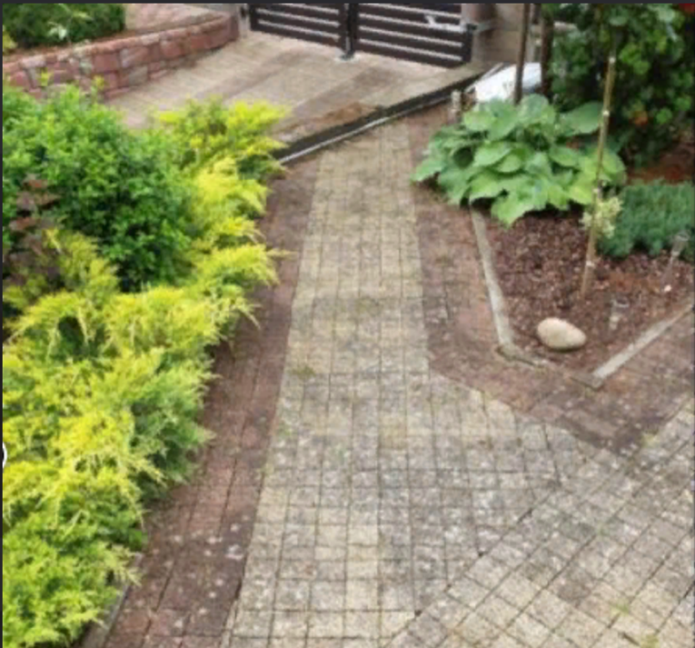 | 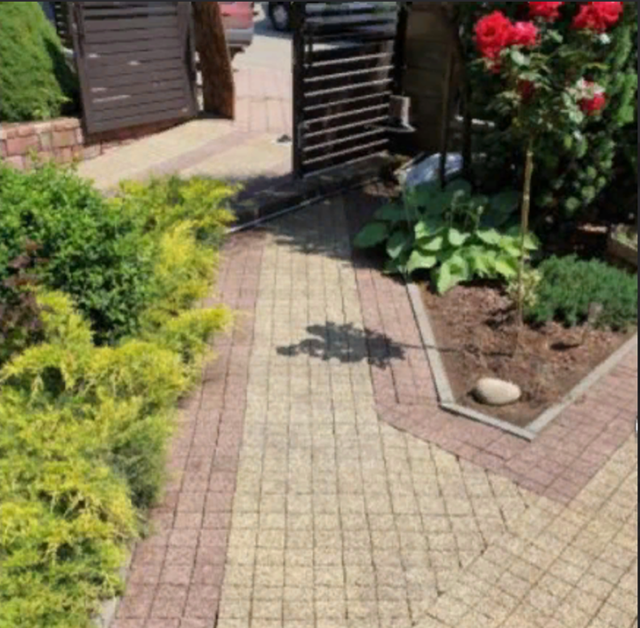
 | Высадка цветов | 1

КОНЕЦ ФОРМЫ

